**2 linear Regression**

1. Formale Definition

X: Feature

Y: Label

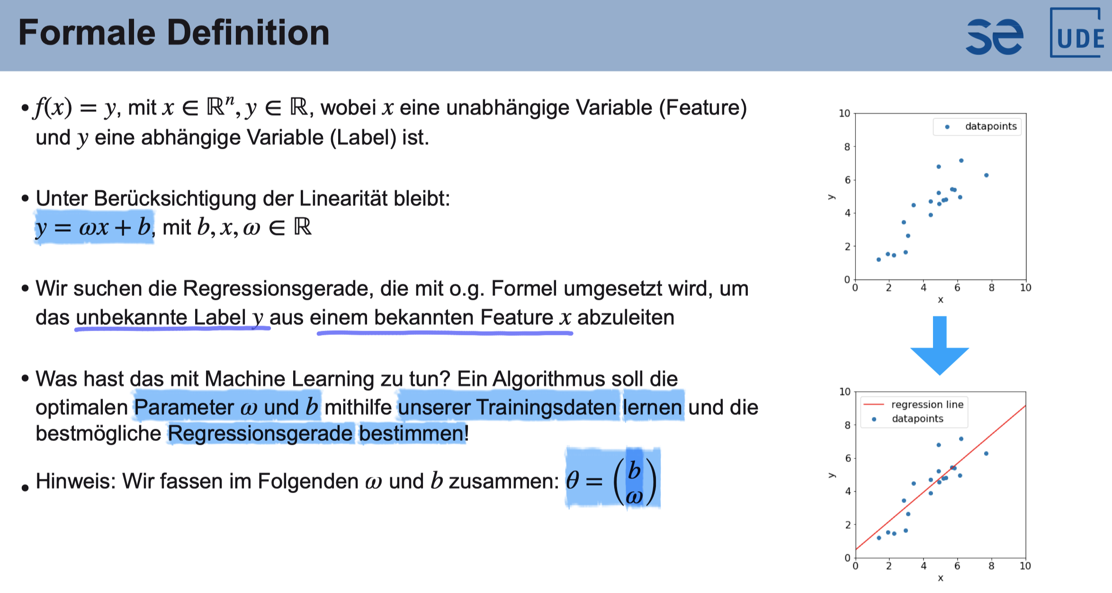

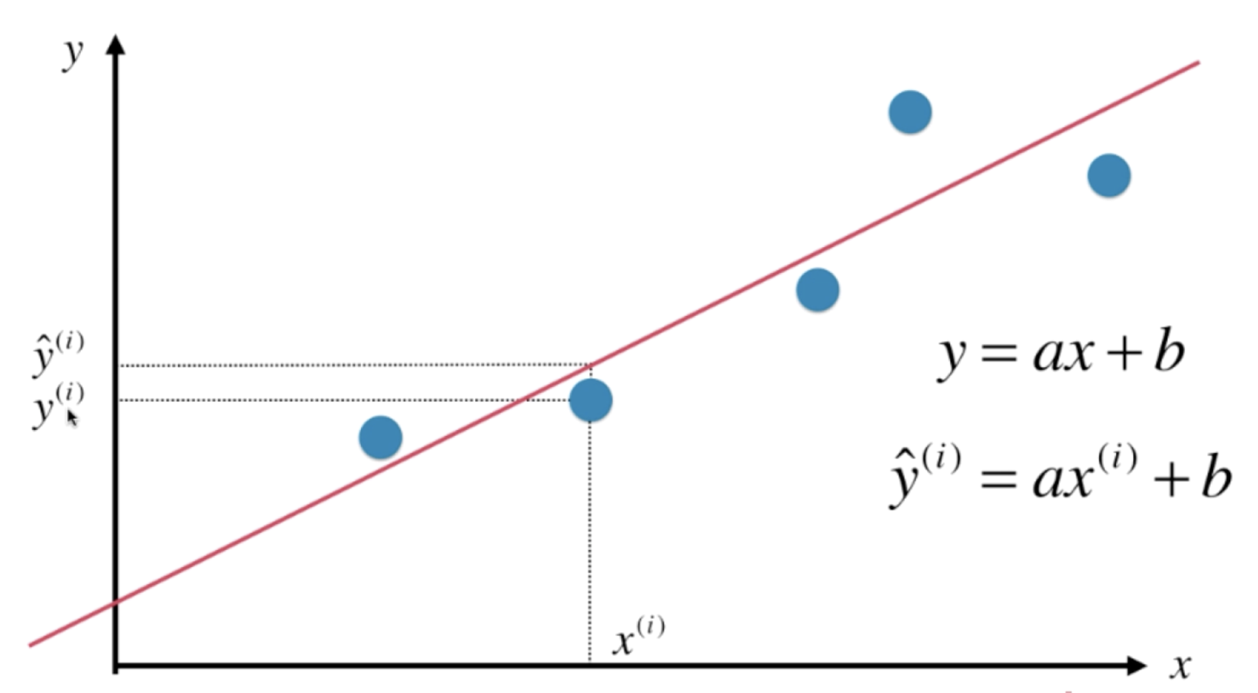

2. Loss Funktion (preferably less) und Utility Funktion (preferably great)

Loss funktion 尽可能小

Utility function 尽可能大

适用所有参数学习的方法, 先创建一个模型, 并且学习这个模型的参数

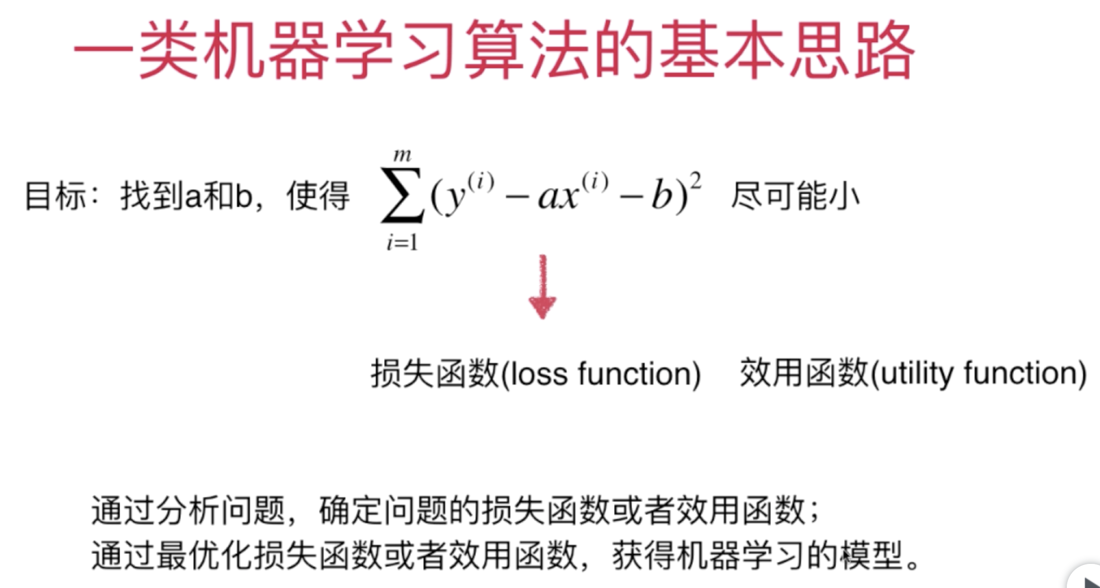

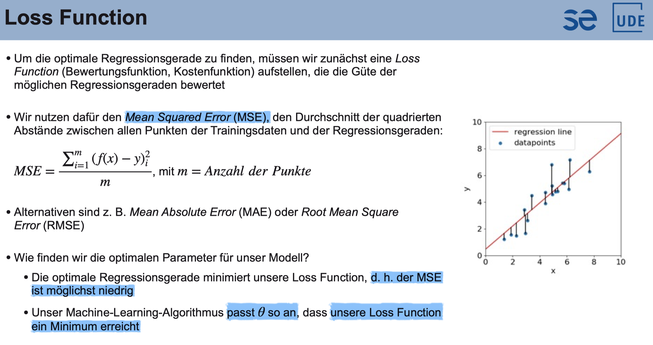

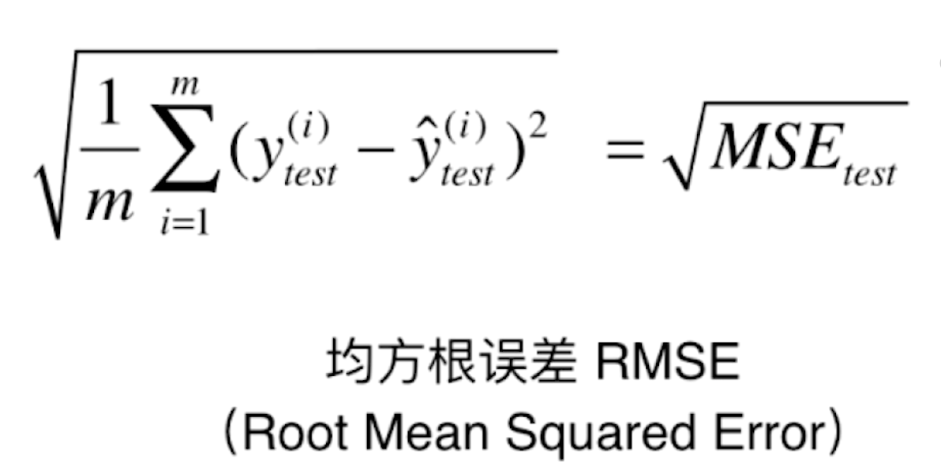

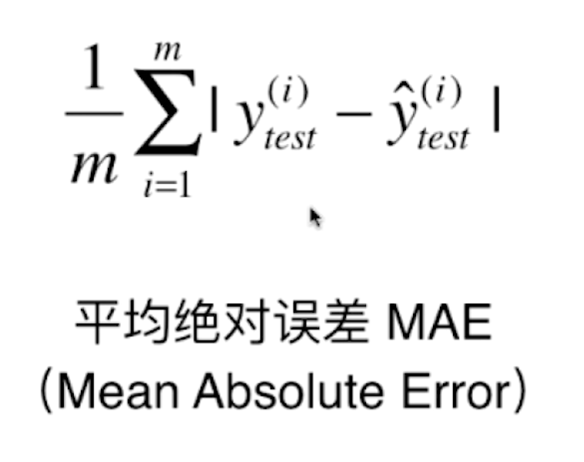

3. Underfitting und Overfitting

